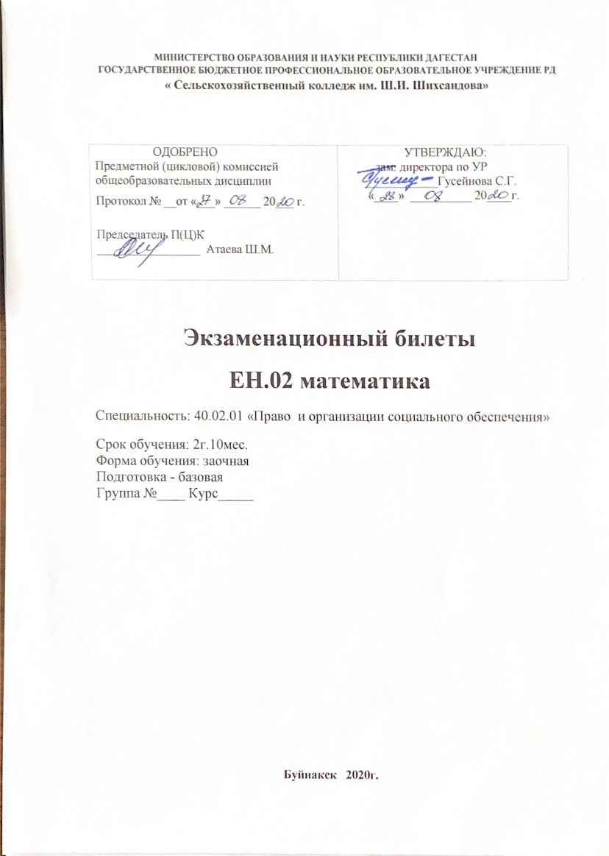

**Экзаменационный билет №1**

**Часть 1. Тестовые задания.**

**1.Вычислите**

1) 1,5 2) 15 3) 0,015 4) 0,15

**2. Внесите множитель под знак корня 93**

1) 3 2) 21 3)21 4) 3

**3. Упростите выражение p-5,4×p0,1**

1) p-5,2 2) p-5,3 3) p-5,4 4) p5,2

**4. Решите уравнение 3x+9 = 9**

1) 2 ) 3) 4) -

**5. Упростите выражение log3 45 – log3 15**

1) log3 15 2) 1 3) 3 4) log2 50

**6. На диаграмме показана среднемесячная температура воздуха в Екатеринбурге (Свердловске) за каждый месяц 1973 года. По горизонтали указываются месяцы, по вертикали - температура в градусах Цельсия. Определите по диаграмме наибольшую среднемесячную температуру во второй половине 1973 года. Ответ дайте в градусах Цельсия.**

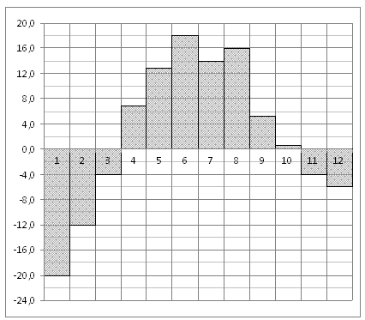

**7. Найдите область значений функции y = sinx - 1**

1) 2) (-; 1) 3) (0; 0) 4)

**8. Найдите площадь треугольника, изображенного на клетчатой бумаге с размером клетки 1 см Х 1 см (см. рисунок). Ответ дайте в квадратных сантиметрах.**

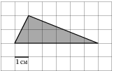

**9. Решите уравнение =**

1) x = (-1)n+ πn, n € z 2) x= + 2πn, n € z 3) x =

**10. Найдите производную функции y = x8 - 3x4 – x + 5**

1) y'= 7x+12x-1 2) y’ = 2x+5 3) y’ = 8x7-12x3-1 4) y' = 7x8-1

**11. Указать верный ответ:**

1) Две прямые имеют общую плоскость, через которые можно провести плоскость.

2) Провести плоскость если две прямые не имеют общую точку.

3) Если две различные прямые имеют общую точку, то через них можно провести плоскость.

4) Если две различные плоскости имеют общую точку, то они не пересекаются.

**12. Прямая перпендикулярная к двум различным плоскостям, тогда плоскости:**

1) пересекаются 2) скрещиваются 3) параллельны 4) нельзя определить

**13. Назовите элемент, не принадлежащей конусу?**

1) образующая 2) ось 3) высота 4) медиана

**14. Ребро куба 2а см. Найдите его объем.**

1) а3  2) 6а3 3) 8а3 4) 2а2 + 2а

**Часть 2.**

15.В сборнике экзаменационных билетов по физике всего 30 билетов. В 6 из них встречается вопрос по механике. Найдите вероятность, того, что в случайно выбрано на экзамене экзаменационном билете школьнику достанется вопрос по механике.

16.Член клуба **«Друзья газеты»** имеет 15% скидки на подписку городской газеты. Найдите полную стоимость (в рублях) подписки на газету, если член клуба оплачивает 2550 руб.

**Экзаменационный билет № 2**

**Часть 1.Тестовые задания.**

**1.Вычислите**

**1) 0,08 2) 0,008 3) 0,8 4) 8**

**2. Внесите множитель под знак корня 115**

**1)5 2)45  3) 45 4) 5**

**3. Упростите выражение m-2,8× m0,4**

**1) m-1,12  2) m-3,2  3) m-7 4) m-2,4**

**4. Решите уравнение 25x-4 = 8**

**1) - 2) - 3) 4)**

5. Вычислите +

1) 36 2) 2 3) 6 4) 15

**6. . На рисунке жирными точками показана цена никеля на момент закрытия биржевых торгов во все рабочие дни с 6 по 20 мая 2009 года. По горизонтали указываются числа месяца, по вертикали - цена тонны никеля в долларах США. Для наглядности жирные точки на рисунке соединены линией. Определите по рисунку наибольшую цену никеля на момент закрытия торгов в указанный период (в долларах США за тонну).**

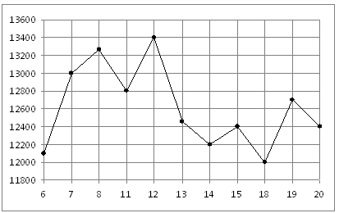

**7. Найдите область значений функции y = 1+cosx**

**1) 2) (- 3) (-3; 3) 4)**

**8. Найдите площадь треугольника, изображенного на клетчатой бумаге с размером клетки 1 см Х 1 см (см. рисунок). Ответ дайте в квадратных сантиметрах.**



**9. Решите уравнение cosx =**

**1) x = (-1)n +2, n € z2)x = +2πn, n € z 3)x =+ πn, n € z**

**10. Найдите производную функции y= x7-4x5+2x-1**

**1) y΄ = 7x6-20x4+2 2) y΄ = 6x7+2x 3) y΄=20x4+2x 4) y΄ =20x-2x-1**

**11. Диагонали прямоугольного параллелепипеда, измерения которого 5см, 1см, 6 см. равны.**

**1) см 2) 12 см 3) см 4) 30 см**

**12. У прямоугольного параллелепипеда все грани:**

**1) параллелограммы 2) прямоугольники 3)квадраты 4)ромбы**

**13.Ребро куба 3а см. Найдите его объем.**

**1) 27а3 2) 9а2 3) 27а2 4) 9а3**

**14.Если все боковые ребра пирамиды равны, то:**

**1)пирамида правильная;**

**2) основания высоты пирамиды является центром окружности, описанной около основания пирамиды;**

**3)основания высоты пирамиды является центром окружности вписанной в основание пирамиды; 4) нет верного ответа.**

**Часть 2**

**15 В сборнике экзаменационный билетов по географии всего 25 экзаменационных билетов, в 12 из них встречается вопрос, касающийся Евразии. Найдите вероятность того, что в случайно выбранном на экзамене экзаменационном билете школьнику достанется вопрос касающийся Евразии.**

**16 . Экскурсия по городу была организована для 127 школьников. Найдите, какое количество автобусов вместимостью 33 человека необходимо заказать для проведения этой экскурсии.**

**Экзаменационный билет № 3**

**Часть 1. Тестовые задания.**

1. Вычислите ∜(16·0,0081**)**

1) 6 2) 0,6 3) 0,06 4) 0.006

2. Внесите множитель под знак корня 4

1) 4 2) 28 3) 4)

3. Упростите выражение с-2.4с0.6

1) с-4  2) с-1.8 3)с-1.44 4)с-3

4. Решите уравнение 610x-3=36

1) – 2) – 3) 4) 2

5. Вычислите +

1) 36 2) 2 3) 6 4) 15

**6. На рисунке показано изменение температуры воздуха на протяжении трёх суток. По горизонтали указывается дата и время, по вертикали - значение температуры в градусах Цельсия. Определите по рисунку разность между наибольшей и наименьшей температурой воздуха 15 июля. Ответ дайте в градусах Цельсия.**

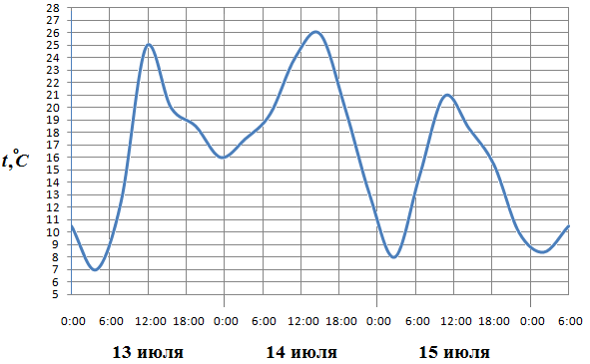

7. Найдите область значений функции y=3+sinx

1) (-1;1) 2) [-1;1] 3) [2;4]

8 **Найдите площадь треугольника, изображенного на клетчатой бумаге с размером клетки 1 см Х 1 см (см. рисунок). Ответ дайте в квадратных сантиметрах.**



9. Решите уравнение sin x=

1) x=+2πn, n€z 2) x=+2πn, n€z 3) x=(-1)n+ πn, n€z

10. Найдите производную функции

1) y'=9x+12x 2) y’=8x2+16x 3) y’=9x8-12x2-1 4) y’=20x3-1

11. Две скрещивающиеся прямые взаимно перпендикулярны.

Чему равен угол между ними:

1) 900 2) 00 3) 1800 4) нельзя определить

12. Полная поверхность куба с ребром 2 см. равна:

1) 24 см.2 2) 48 см.2 3) 8 см.24) 6см.2

13. Диагонали прямоугольного параллелепипеда, измерение которого 5см, 1см, 6см. равны:

1) см. 2) 12см. 3) см. 4) 30см.

14. Площадь сферы через диаметр равна:

1) S=πD2 2) S=D2 3) S=3D2 4) S=4D2

**Часть 2.Задачи:**

* В сборнике экзаменационных билетов по истории всего 20 билетов, и в 7 из них встречается вопрос по 18 веку. Найдите вероятность того, что в случайном выбранном на экзамене экзаменационном билете школьнику не достанется вопросе 18 веку.
* В школьный хор мальчиков изъявили желание записаться 56 человек. Прослушивание прошло 75%потенциальных участников. Найдите сколько мальчиков прошли прослушивание.

**Экзаменационный билет № 4**

**Часть 1. Тестовые задания.**

1. Вычислите

1) 1 2) 10 3) 0,01 4) 0,1

2. Внесите множитель под знак корня n

1) 5n 2) 5 3) n 4)n6

3. Упростите выражение b-4,8b0,6

1) b-5,4  2) b-8 3)b-4,2 4) b-2,88

4. Решите уравнение 98x+4=81

1) 2) 4 3)- 4) -4

5.Вычислите +

1) -2 2) 2 3) 7 4) 49

**6.На рисунке показано изменение температуры воздуха на протяжении трех суток. По горизонтали указывается дата и время, по вертикали - значение температуры в градусах Цельсия. Определите по рисунку разность между наибольшей и наименьшей температурами воздуха 15 октября. Ответ дайте в градусах Цельсия**.

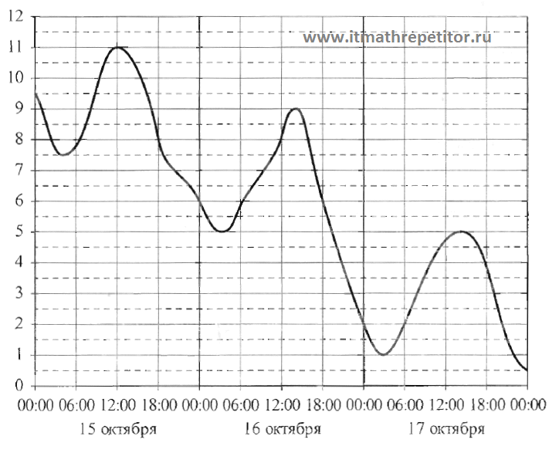

7. Найдите область значений функции y= cosx-1

1)(0;1) 2) [-2;0] 3) [-1;1] 4) (1;2)

8. **Найдите площадь треугольника, изображенного на клетчатой бумаге с размером клетки 1 см Х 1 см (см. рисунок). Ответ дайте в квадратных сантиметрах.**



**9. Решите уравнение**

1)x=π+2πn, n€z 2) x=(-1)n+ πn, n€z 3) x=+2n, n€z

10. Найдите производную функции y=x6-3x3+4x-5

1) y′=20x2-6x 2) y′=6x5-9x2+4 3) y’=5x6-8x2+4 4) y’=3x2-5

**11. Две прямые А и В параллельные, а прямые В и С перпендикулярны. Чему равен угол между А и С:**

1) 00 2) 1800 3) 900 4) нельзя определить

12. Измерения прямоугольного параллелепипеда равны 3см. 4см. 5см. тогда его диагональ

1) 12см. 2) 5см. 3)2см. 4) 60см.

13.Призма у которой боковые ребра перпендикулярны основанию называется?

1) наклонной 2) прямой 3) ровная 4) кривая

14.Какой конус называется равносторонним?

* если его осевое сечение – равносторонний прямоугольник
* если его сечение прямоугольный треугольник
* если его сечение равнобедренный треугольник.

**Часть 2. Задачи:**

1. В сборнике экзаменационных билетов по математике всего 40 экзаменационных билетов, и в 8 из них встречается вопрос по тригонометрии. Найдите вероятность того, что случайно выбранном на экзамене билете, школьнику не достанется вопрос по тригонометрии.

2. Стоимость демисезонного пальто со скидкой 17 900 рублей. Найдите, сколько процентов от цены составила скидка, если полная стоимость пальто 22 375 рублей.

**Экзаменационный билет № 5**

**Часть 1. Тестовые задания.**

1.Вычислите

1) 0,2 2) 2 3) 0,02 4) 0,002

2. Внесите множитель под знак корня b

1) 2) 3) 4

3. Упростите выражение a-5,6a0,4

1) a-5,2  2) a-14 3) a-6 4) a-2,24

4. Решите уравнение () 0,5x-1 = 81

1) 2 2) -2 3) 4) -

5. Вычислитеlog3 45 + log3

1) 1 2) 2 3) 3 4) 9

**6. На диаграмме показана среднемесячная температура воздуха в Екатеринбурге (Свердловске) за каждый месяц 1973 года. По горизонтали указываются месяцы, по вертикали - температура в градусах Цельсия. Определите по диаграмме наибольшую среднемесячную температуру во второй половине 1973 года. Ответ дайте в градусах Цельсия.**



7. Найдите область значений данной функции y = 2+sinx

1) 2) (0;3) 3) 4) (-1;1)

8. **Найдите площадь треугольника, изображенного на клетчатой бумаге с размером клетки 1 см Х 1 см (см. рисунок). Ответ дайте в квадратных сантиметрах.**



9. Решите уравнение cosx =

1) x =+2πn, n € z 2) x =(-1)n +, n € z 3) x = + πn, n € z

10. Найдите производную функции y = x10- 4x5-5x+2

1) y’ = 10x9-20x4-5 2) y’ = 10-20x 3) y’ = 20x4-2 4) y’ = 9x10-20x

**11.Две прямые лежат в одной плоскости и не пересекаются, называется:**

1) прямолинейные 2) параллельные 3) линейные

**12. У прямой призмы все боковые грани:**

1) параллелограммы 2) прямоугольники 3) ромбы 4) квадраты

**13. Апофема это:**

1) высота пирамиды

2) высота боковой грани пирамиды

3) высота боковой грани правильной пирамиды, проведенная из вершины

4) нет верного ответа

**14. Назовите элемент, не принадлежащий цилиндру**

1) апофема 2) высота 2) образующая 4) радиус

**15. Во сколько раз площадь боковой поверхности цилиндра, больше площади его осевого сечения?**

1) в 2 раза 2) приблизительно в 3 раза 3) равны 4) в 4 раза

**Часть 2.Задачи:**

1.В чемпионате по гимнастике участвуют 36 спортсменок: 6 из Германии, 3 из Франции, остальные - из России. Порядок, в котором выступают гимнастки, определяется жребием. Найдите вероятность того, что спортсменка, выступавшая первой, окажется из России.

2. Рабочая тетрадь по математике стоит 60 руб. Сколько рублей сдачи должен получить Максим с 1500 рублей, приобретая 25 тетрадей со скидкой 8%.

**Экзаменационный билет № 6**

**Часть 1. Тестовые задания.**

1. Вычислите

1) 15 2) 10 3) 16 4) 0,5

2. Внесите множитель под знак корня

1) 2) 3) 4)

3. **Упростите выражение**

1) 2) 3) 4) а

4. **Решите уравнение:**

1) 2) 2 3) 1 4) 0

**5. Упростите выражение:**

1) 2) 3) 4) 1

6. **На рисунке жирными точками показана цена никеля на момент закрытия биржевых торгов во все рабочие дни с 6 по 20 мая 2009 года. По горизонтали указываются числа месяца, по вертикали - цена тонны никеля в долларах США. Для наглядности жирные точки на рисунке соединены линией. Определите по рисунку наибольшую цену никеля на момент закрытия торгов в указанный период (в долларах США за тонну).**



7. Найдите область значений функции

1) 2) 3) 4)

8.  **Найдите площадь треугольника, изображенного на клетчатой бумаге с размером клетки 1 см Х 1 см (см. рисунок). Ответ дайте в квадратных сантиметрах.**



9**. Решите уравнение**

1) х= (-1 + 2πn 2) х= ± + 2π n, 3) х=± 4) х=0

10. Найдите производную функции

1) 2) 3) 4)

**11. Указать верный ответ: Если две точки прямой принадлежат плоскости, то и …**

1) прямая принадлежит плоскости,

2) то и плоскость пересекает прямую,

3) прямая пересекает плоскость,

4) то прямая и плоскость скрещиваются.

12. Сколько можно провести прямых через две точки:

1) только одну 2) две 3) бесконечно много 4) ни одной

**13**. Если две различные плоскости имеют общую точку, то пересечением является:

1) плоскость 2) прямая 3) нет пересечения 4) такое не существенно

**14. Назовите элемент, не принадлежащий призме?**

1) круг 2) ребро 3) основание 4) грань

**Часть 2. Задачи:**

1. В соревнованиях по метанию копья участвуют 4 спортсмена из Германии, 6 спортсменов из Дании, 11 спортсменов из Швеции и 9 – из Греции. Порядок, в котором выступают спортсмены, определяется жребием. Найдите вероятность того, что спортсмен, который выступит последним, окажется из Дании.

2. Для развития бизнеса клиент взял в банке кредит под 15% годовых сроком на год. Какова сумма кредита, если ежемесячно он вносит одинаковую сумму – 5625руб? (Ответ округлите до сотых).

**Экзаменационный билет № 7**

**Часть 1. Тестовые задания.**

1. Вычислите

1) 15 2) 10 3) 16 4) 0,5

2. Внесите множитель под знак корня

1) 2) 3) 4)

3. Упростите выражение

1) 2) 3) 4) а

4. Решите уравнение:

1) 2) 2 3) 1 4) 0

5. Упростите выражение:

1) 2) 3) 4) 1

6. **На рисунке жирными точками показана цена никеля на момент закрытия биржевых торгов во все рабочие дни с 6 по 20 мая 2009 года. По горизонтали указываются числа месяца, по вертикали - цена тонны никеля в долларах США. Для наглядности жирные точки на рисунке соединены линией. Определите по рисунку наибольшую цену никеля на момент закрытия торгов в указанный период (в долларах США за тонну).**



7. Найдите область значений функции

1) 2) 3) 4)

8.  **Найдите площадь треугольника, изображенного на клетчатой бумаге с размером клетки 1 см Х 1 см (см. рисунок). Ответ дайте в квадратных сантиметрах.**



9. Решите уравнение

1) х= (-1 + 2πn 2) х= ± + 2π n, 3) х=± 4) х=0

10. Найдите производную функции

1) 2) 3) 4)

**11. Указать верный ответ: Если две точки прямой принадлежат плоскости, то и …**

1) прямая принадлежит плоскости,

2) то и плоскость пересекает прямую,

3) прямая пересекает плоскость,

4) то прямая и плоскость скрещиваются.

12. Сколько можно провести прямых через две точки:

1) только одну 2) две 3) бесконечно много 4) ни одной

13. Если две различные плоскости имеют общую точку, то пересечением является: 1) плоскость 2) прямая

3) нет пересечения 4) такое не существенно

14. Назовите элемент, не принадлежащий призме?

1) круг 2) ребро 3) основание 4) грань

**Часть 2. Задачи:**

1. В соревнованиях по метанию копья участвуют 4 спортсмена из Германии, 6 спортсменов из Дании, 11 спортсменов из Швеции и 9 – из Греции. Порядок, в котором выступают спортсмены, определяется жребием. Найдите вероятность того, что спортсмен, который выступит последним, окажется из Дании.

2. Для развития бизнеса клиент взял в банке кредит под 15% годовых сроком на год. Какова сумма кредита, если ежемесячно он вносит одинаковую сумму – 5625руб? (Ответ округлите до сотых).

**Экзаменационный билет № 8**

**Часть 1. Тестовые задания.**

1.Вычислите

1) 0,2 2) 2 3) 0,02 4) 0,002

2. Внесите множитель под знак корня b

1) 2) 3) 4)

3. Упростите выражение a-5,6a0,4

1) a-5,2  2) a-14 3) a-6 4) a-2,24

4. Решите уравнение () 0,5x-1 = 81

1) 2 2) -2 3) 4) -

5. Вычислитеlog3 45 + log3

1) 1 2) 2 3) 3 4) 9

6. **На рисунке показано изменение температуры воздуха на протяжении трёх суток. По горизонтали указывается дата и время, по вертикали - значение температуры в градусах Цельсия. Определите по рисунку разность между наибольшей и наименьшей температурой воздуха 15 июля. Ответ дайте в градусах Цельсия.**



7. Найдите область значений данной функции y = 2+sinx

1) 2) (0;3) 3) 4) (-1;1)

8. **Найдите площадь треугольника, изображенного на клетчатой бумаге с размером клетки 1 см Х 1 см (см. рисунок). Ответ дайте в квадратных сантиметрах.**



9. Решите уравнение cosx =

1) x =+2πn, n € z 2) x =(-1)n +, n € z 3) x = + πn, n € z

10. Найдите производную функции y = x10- 4x5-5x+2

1) y′ = 10x9-20x4-5 2) y′ = 10-20x 3) y’ = 20x4-2 4) y’ = 9x10-20x

**11.Если две прямые лежат в одной плоскости и не пересекаются, то они называются:**

1) прямолинейными 2) параллельными 3) линейными

**12. У прямой призмы все боковые грани:**

1) параллелограммы 2) прямоугольники 3) ромбы 4) квадраты

**13. Апофема это:**

1) высота пирамиды

2) высота боковой грани пирамиды

3) высота боковой грани правильной пирамиды, проведенная из вершины

4) нет верного ответа

**14. Назовите элемент, не принадлежащий цилиндру**

1) апофема 2) высота 2) образующая 4) радиус

**Часть 2. Задачи:**

1.В чемпионате по гимнастике участвуют 36 спортсменок: 6 из Германии, 3 из Франции, остальные - из России. Порядок, в котором выступают гимнастки, определяется жребием. Найдите вероятность того, что спортсменка, выступавшая первой, окажется из России.

2. Рабочая тетрадь по математике стоит 60 руб. Сколько рублей сдачи должен получить Максим с 1500 рублей, приобретая 25 тетрадей со скидкой 8%.

**Экзаменационный билет № 9**

**Часть 1. Тестовые задания.**

1. Вычислите

1) 1 2) 10 3) 0,01 4) 0,1

2. Внесите множитель под знак корня n

1) 5n 2) 5 3) n 4)n6

3. Упростите выражение b-4,8b0,6

1) b-5,4  2) b-8 3) b-4,2 4) b-2,88

4. Решите уравнение 98x+4 = 81

1) 2) 4 3) - 4) -4

5. Вычислите +

1) -2 2) 2 3) 7 4) 49

6. **На рисунке жирными точками показана цена никеля на момент закрытия биржевых торгов во все рабочие дни с 6 по 20 мая 2009 года. По горизонтали указываются числа месяца, по вертикали - цена тонны никеля в долларах США. Для наглядности жирные точки на рисунке соединены линией. Определите по рисунку наибольшую цену никеля на момент закрытия торгов в указанный период (в долларах США за тонну).**



7. Найдите область значений функции y= cosx-1

1) (0;1) 2) [-2;0] 3) [-1;1] 4) (1;2)

8. **Измерения прямоугольного параллелепипеда равны 3см. 4см. 5см. тогда его диагональ**

1) 12см. 2) 5см. 3)2см. 4) 60см.

9**. Решите уравнение**

1) x = π+2πn, n € z 2) x = (-1)n+ πn, n € z 3) x = +2n, n € z

**10. Найдите производную функции y = x6-3x3+4x-5**

1) y′=20x2-6x 2) y′=6x5-9x2+4 3) y′=5x6-8x2+4 4) y′=3x2-5

11. **Две прямые А и В параллельные, а прямые В и С перпендикулярны. Чему равен угол между А и С:**

1) 00 2) 1800 3) 900 4) нельзя определить

**12. Призма у которой боковые ребра перпендикулярны основанию называется?**

1) наклонной 2) прямой 3) ровная 4) кривая

**13. Всякую ли треугольную призму можно вписать в цилиндр?**

1) нет 2) да 3) это не сравнимо

**14.Какой конус называется равносторонним?**

* если его осевое сечение – равносторонний прямоугольник
* если его сечение прямоугольный треугольник
* если его сечение равнобедренный треугольник.

**Часть 2. Задачи:**

1. В сборнике экзаменационных билетов по математике всего 40 экзаменационных билетов, и в 8 из них встречается вопрос по тригонометрии. Найдите вероятность того, что случайно выбранном на экзамене экзаменационном билете школьнику не достанется вопрос по тригонометрии.

2. Стоимость демисезонного пальто со скидкой 17 000 рублей. Найдите, сколько процентов от цены составила скидка, если полная стоимость пальто 22 375 рублей.

**Экзаменационный билет №10**

**Часть 1. Тестовые задания.**

1. Вычислите

1) 6 2) 0,6 3) 0,06 4) 0.006

2. Внесите множитель под знак корня 4

1) 4 2) 28 3) 4)

3. Упростите выражение с-2.4с0.6

1) с-4  2) с-1.8 3) с-1.44 4)с-3

**4. Решите уравнение 610x-3=36**

1) – 2) – 3) 4) 2

**5. Вычислите +**

1) 36 2) 2 3) 6 4) 15

6. **На диаграмме показана среднемесячная температура воздуха в Екатеринбурге (Свердловске) за каждый месяц 1973 года. По горизонтали указываются месяцы, по вертикали - температура в градусах Цельсия. Определите по диаграмме наибольшую среднемесячную температуру во второй половине 1973 года. Ответ дайте в градусах Цельсия.**



7. Найдите область значений функции y=3+sinx

1) (-1;1) 2) [-1;1] 3) [2;4]

8. Чему равна диагональ прямоугольного параллелепипеда, измерение которого равны 5см, 1см, 6см.:

1) см. 2) 12см. 3) см. 4) 30см.

9. Решите уравнение sin x=

1) x =+2πn, n € z 2) x = +2πn, n € z 3) x =(-1)4+ πn, n € z

**10. Найдите производную функции**

1) y’=9x+12x 2) y’=8x2+16x 3) y’=9x8-12x2-1 4) y’=20x3-1

**11. Две скрещивающиеся прямые взаимно перпендикулярны.**

Чему равен угол между ними:

1) 900 2) 00 3) 1800 4) нельзя определить

**12. Полная поверхность куба с ребром 2 см. равна:**

1) 24 см.2 2) 48 см.2 3) 8 см.2 4) 6см.2

**13. Апофема это:**

1) высота пирамиды

2) высота боковой грани пирамиды

3) высота боковой грани правильной пирамиды, проведенная из вершины

4) нет верного ответа

**14. Где находится центр симметрии цилиндра?**

1) в середине отрезка, соединяющего центры оснований

2) в центре основания 3) в конце высоты 4) не существует

**Часть 2. Задачи:**

1.В сборнике экзаменационных билетов по истории всего 20 экзаменационных билетов, и в 7 из них встречается вопрос по 18 веку. Найдите вероятность того, что в случайном выбранном на экзамене экзаменационном билете школьнику не достанется вопросе 18 веку.

2.В школьный хор мальчиков изъявили желание записаться 56 человек. Прослушивание прошло 75% потенциальных участников. Найдите сколько мальчиков пришли прослушивание.

**Экзаменационный билет № 11.**

**Часть 1. Тестовые задания.**

1.Вычислите

1) 0,08 2) 0,008 3) 0,8 4) 8

2. Внесите множитель под знак корня 115

1)5 2)45  3) 45 4) 5

3. Упростите выражение m-2,8· m0,4

1) m-1,12  2) m-3,2  3) m-7 4) m-2,4

4. Решите уравнение 25x-4 = 8

1) - 2) - 3) 4)

5. Вычислите +

1) 36 2) 2 3) 6 4) 15

6. **На диаграмме показана среднемесячная температура воздуха в Екатеринбурге (Свердловске) за каждый месяц 1973 года. По горизонтали указываются месяцы, по вертикали - температура в градусах Цельсия. Определите по диаграмме наибольшую среднемесячную температуру во второй половине 1973 года. Ответ дайте в градусах Цельсия.**



7. Найдите область значений функции y = 1+cosx

1) 2) (- 3) (-3; 3) 4)

8. Диагонали прямоугольного параллелепипеда, измерения которого 5см. 1см. 6 см. равны.

1) см 2) 12 см 3) см 4) 30 см

9. Решите уравнение cosx =

1) x = (-1)n +2, n € z2)x = +2πn, n € z 3)x =+ πn, n € z

10. Найдите производную функции y= x7-4x5+2x-1

1) y’ = 7x6-20x4+2 2) y’ = 6x7+2x 3) y’ =20x4+2x 4) y’ =20x-2x-1

**11. Указать верный ответ:**

1) Через любые три точки проходит плоскость и притом только одна;

2) Если две точки прямой лежать в одной плоскости, то и вся прямая лежит в этой плоскости;

3) Через прямую и точку, лежащую на ней, проходит единственная плоскость;

4) нельзя провести плоскость через две параллельные прямые.

**12. У прямоугольного параллелепипеда все грани:**

1) параллелограммы 2) прямоугольники 3)квадраты 4)ромбы

**13.Ребро куба 3а см. Найдите его объем.**

1) 27а3 2) 9а2 3) 27а2 4) 9а3

**14.Если все боковые ребра пирамиды равны, то:**

1)пирамида правильная;

2) основание высоты пирамиды является центром окружности, описанной около основания пирамиды;

3)основания высоты пирамиды является центром окружности вписанной в основание пирамиды;

4) нет верного ответа.

**Часть 2. Задачи:**

1.В сборнике Экзаменационных билетов по географии всего 25 . В 12 из них встречается вопрос, касающийся Евразии. Найдите вероятность того, что в случайно выбранном на экзамене экзаменационном билете школьнику достанется вопрос Касающийся Евразии.

2.Экскурсия по городу была организована для 127 школьников. Найдите, какое количество автобусов вместимостью 33 человека необходимо заказать для проведения этой экскурсии.

**Экзаменационный билет № 12**

**Часть 1. Тестовые задания.**

1.Вычислите

1) 1,5 2) 15 3) 0,015 4) 0,15

2. Внесите множитель под знак корня 93

1) 3 2) 21 3)21 4) 3

3. Упростите выражение p-5,4 · p0,2

1) p-5,2 2) p-5 3) p-5,4  4) p5,2

4. Решите уравнение 3x+9 = 9

1) 2 ) 3) 4) -

5. Упростите выражение log3 45 – log3 5

1) log3 45 2) 2 3) 9 4) log2 50

6 **На диаграмме показана среднемесячная температура воздуха в Екатеринбурге (Свердловске) за каждый месяц 1973 года. По горизонтали указываются месяцы, по вертикали - температура в градусах Цельсия. Определите по диаграмме наибольшую среднемесячную температуру во второй половине 1973 года. Ответ дайте в градусах Цельсия.**



7. Найдите область значений функции y = sinx - 1

1) 2) (-; 1) 3) (0; 0) 4)

8. **Найдите площадь треугольника, изображенного на клетчатой бумаге с размером клетки 1 см Х 1 см (см. рисунок). Ответ дайте в квадратных сантиметрах.**



9. Решите уравнение =

1) x = (-1) n+ πn, n € z 2) x= + 2πn, n € z 3) x =

10. Найдите производную функции y = x8 - 3x4 – x + 5

1) y’= 7x+12x-1 2) y’ = 2x+5 3) y’ = 8x7-12x3-1 4) y’ = 7x8-1

**11. Указать верный ответ:**

1) Две прямые имеют общую плоскость, через которые можно провести плоскость.

2) Провести плоскость если две прямые не имеют общую точку.

3) Если две различные прямые имеют общую точку, то через них можно провести плоскость.

4) Если две различные плоскости имеют общую точку, то они не пересекаются.

**12. Прямая перпендикулярная к двум различным плоскостям, тогда плоскости:**

1) пересекаются 2) скрещиваются 3) параллельны 4) нельзя определить

**13. Назовите элемент, не принадлежащей конусу?**

1) образующая 2) ось 3) высота 4) медиана

**14. Ребро куба 2а см. Найдите его объем.**

1) а3  2) 6а3 3) 8а3 4) 2а2 + 2а

**Часть 2. Задачи:**

1.В сборнике Экзаменационный билетов по физике всего 30 Экзаменационных билетов в 6 из них встречается вопрос по механике. Найдите вероятность, того, что в случайно выбранном на экзамене билете школьнику достанется вопрос по механике.

2.Член клуба **«Друзья газеты»** имеет 15% скидки на подписку городской газеты. Найдите полную стоимость (в рублях) подписки на газету, если член клуба оплачивает 2550 руб.

**Экзаменационный билет № 13.**

**Часть 1. Тестовые задания.**

1.Вычислите

1) 1,5 2) 15 3) 0,015 4) 0,15

2. Внесите множитель под знак корня 115

1)5 2)45  3) 45 4) 5

3. Упростите выражение с-2.4с0.6

1) с-4  2) с-1.8 3) с-1.44 4)с-3

4. Решите уравнение 98x+4 = 81

1) 2) 4 3) - 4) -4

5. Вычислитеlog3 45 + log3

1) 1 2) 2 3) 3 4) 9

6. **На рисунке жирными точками показана цена никеля на момент закрытия биржевых торгов во все рабочие дни с 6 по 20 мая 2009 года. По горизонтали указываются числа месяца, по вертикали - цена тонны никеля в долларах США. Для наглядности жирные точки на рисунке соединены линией. Определите по рисунку наибольшую цену никеля на момент закрытия торгов в указанный период (в долларах США за тонну).**



**7. Найдите область значений функции**

1) 2) 3) 4)

**8. Диагонали прямоугольного параллелепипеда, измерения которого 5см. 1см. 6 см. равны.**

1) см 2) 12 см 3) см 4) 30 см

**9. Решите уравнение**

1) x = π+2πn, n € z 2) x = (-1)n+ πn, n € z 3) x = +2n, n € z

**10. Найдите производную функции**

1) y’=9x+12x 2) y’=8x2+16x 3) y’=9x8-12x2-1 4) y’=20x3-1

**11. Указать верный ответ:**

1) Через любые три точки проходит плоскость и притом только одна;

2) Если две точки прямой лежать в одной плоскости, то и вся прямая лежит в этой плоскости;

3) Через прямую и точку, лежащую на ней, проходит единственная плоскость;

4) нельзя провести плоскость через две параллельные прямые.

**12. Прямая перпендикулярная к двум различным плоскостям, тогда плоскости:**

1) пересекаются 2) скрещиваются 3) параллельны 4) нельзя определить

**13.Ребро куба 3а см. Найдите его объем.**

1) 27а3 2) 9а2 3) 27а2 4) 9а3

**14. Где находится центр симметрии цилиндра?**

1) в середине отрезка, соединяющего центры оснований

2) в центре основания 3) в конце высоты 4) не существует

**Часть 2. Задачи:**

1. В сборнике экзаменационных билетов по математике всего 40 экзаменационный билетов, и в 8 из них встречается вопрос по тригонометрии. Найдите вероятность того, что случайно выбранном на экзамене экзаменационном билете школьнику не достанется вопрос по тригонометрии.

2. Рабочая тетрадь по математике стоит 60 руб. Сколько рублей сдачи должен получить Максим с 1500 рублей, приобретая 25 тетрадей со скидкой 8%.

**Экзаменационный билет № 14**

**Часть 1. Тестовые задания.**

**1.Вычислите ∛(0,008×·64)**

1) 0,08 2) 0,008 3) 0,8 4) 8

**2. Внесите множитель под знак корня 93**

1) 3 2) 21 3)21 4) 3

**3. Упростите выражение b-4,8b0,6**

1) b-5,4  2) b-8 3) b-4,2 4) b-2,88

**4. Решите уравнение 610x-3=36**

1) – 2) – 3) 4) 2

**5. Упростите выражение:**

1) 2) 3) 4) 1

6. . **На рисунке показано изменение температуры воздуха на протяжении трёх суток. По горизонтали указывается дата и время, по вертикали - значение температуры в градусах Цельсия. Определите по рисунку разность между наибольшей и наименьшей температурой воздуха 15 июля. Ответ дайте в градусах Цельсия.**



**7. Найдите область значений данной функции y = 2+sinx**

1) 2) (0;3) 3) 4) (-1;1)

**8. Диагонали прямоугольного параллелепипеда, измерения которого 5см. 1см. 6 см. равны.**

1) см 2) 12 см 3) см 4) 30 см

**9. Решите уравнение sinx=**

1) x =+2πn, n € z 2) x = +2πn, n € z 3) x =(-1)n + πn, n € z

10. Найдите производную функции y = x6-3x3+4x-5

1) y’=20x2-6x 2) y’=6x5-9x2+4 3) y’=5x6-8x2+4 4) y’=3x2-5

**11. Указать верный ответ:**

1) Две прямые имеют общую плоскость, через которые можно провести плоскость.

2) Провести плоскость если две прямые не имеют общую точку.

3) Если две различные прямые имеют общую точку, то через них можно провести плоскость.

4) Если две различные плоскости имеют общую точку, то они не пересекаются.

**12. Диагонали прямоугольного параллелепипеда, измерения которого 5см. 1см. 6 см. равны.**

1) см 2) 12 см 3) см 4) 30 см

13.Ребро куба 3а см. Найдите его объем.

1) 27а3 2) 9а2 3) 27а2 4) 9а3

**14. Где находится центр симметрии цилиндра?**

1) в середине отрезка, соединяющего центры оснований

2) в центре основания 3) в конце высоты 4) не существует

**Часть 2. Задачи:**

1. В сборнике экзаменационных билетов по математике всего 40 экзаменационных билетов, и в 8 из них встречается вопрос по тригонометрии. Найдите вероятность того, что случайно выбранном на экзамене экзаменационном билете школьнику не достанется вопрос по тригонометрии.

2. Рабочая тетрадь по математике стоит 60 руб. Сколько рублей сдачи должен получить Максим с 1500 рублей, приобретая 25 тетрадей со скидкой 8%.

**Экзаменационный билет № 15**

**Часть 1. Тестовые задания.**

**1. Вычислите**

1) 6 2) 0,6 3) 0,06 4) 0.006

**2. Внесите множитель под знак корня n**

1) 5n 2) 5 3) n 4)n6

**3. Упростите выражение p-5,4 × p0,2**

1) p-5,2 2) p-5 3) p-5,4  4) p5,2

**4. Решите уравнение 25x-4 = 8**

1) - 2) - 3) 4)

**5. Вычислите +**

1) 36 2) 2 3) 6 4) 15

6. **На рисунке показано изменение температуры воздуха на протяжении трёх суток. По горизонтали указывается дата и время, по вертикали - значение температуры в градусах Цельсия. Определите по рисунку разность между наибольшей и наименьшей температурой воздуха 15 июля. Ответ дайте в градусах Цельсия.**



7. Найдите область значений данной функции y = 2+sinx

1) 2) (0;3) 3) 4) (-1;1)

**8. Полная поверхность куба с ребром 2 см. равна:**

1) 24 см.2 2) 48 см.2 3) 8 см.2 4) 6см.2

**9. Решите уравнение**

1) х= (-1 + 2πn 2) х= ± + 2π n, 3) х=± 4) х=0

**10. Найдите производную функции y = x10- 4x5-5x+2**

1) y’ = 10x9-20x4-5 2) y’ = 10-20x 3) y’ = 20x4-2 4) y’ = 9x10-2

**11. Две прямые А и В параллельные, а прямые В и С перпендикулярны. Чему равен угол между А и С:**

1) 00 2) 1800 3) 900 4) нельзя определить

**13. У прямоугольного параллелепипеда все грани:**

1) параллелограммы 2) прямоугольники 3)квадраты 4)ромбы

**14. Назовите элемент, не принадлежащей конусу?**

1) образующая 2) ось 3) высота 4) медиана

**15. Ребро куба 2а см. Найдите его объем.**

1) а3  2) 6а3 3) 8а3 4) 2а2 + 2а

**Часть 2. Задачи:**

* В сборнике экзаменационных билетов по истории всего 20 экзаменационных билетов, и в 7 из них встречается вопрос по 18 веку. Найдите вероятность того, что в случайном выбранном на экзамене экзаменационном билете школьнику не достанется вопросе 18 веку.

2. Стоимость демисезонного пальто со скидкой 17 000 рублей. Найдите, сколько процентов от цены составила скидка, если полная стоимость пальто 22 375 рублей.